Söndagen den 11 oktober 2015 träning 18:15 till 19:30 (75 min)

- Samling (5 min)

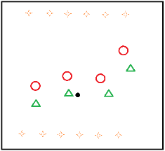
- Uppvärmning Konboll HELPLAN (10 min)
Snabbhet, passningar, rörelse utan boll och samarbete

Dela 2 lag. Ställ 5-6 koner på mållinjen i stora målen. Spelarna får inte studsa bollen och man får ta tre steg. Bollen ska hållas i handen när man gör mål. Sedan tar spelaren med sig konen hem till sin kortsida. Vinnande lag har alla koner.

VATTEN

- Stationer 3 x 10 min (30 min)

- Pyramiden
Hoppa och skott
  - Knyt två ringar i varje kryss och ställ två koner innanför varje stolpe.
  - Barnen börjar vid vänster 6 och avancerar till vänster nio och vidare.
  - Stämskott på vänster 9 i ringarna
  - Lägg en stege på mitt 9 och skjut i ringarna
  - Hoppskott på höger 9 och avslut i ringarna
- Växlingsspel (Övningen skall vara på lek. Detta är första växlingen för dem)
Passning, skott och växel
  - Vi börjar med en enkel mittväxel. (V9, Mitt 9 och H9)
    - Mitten passar till en nia och får tillbaka bollen, växlar upp den andra nian som avslutar. Byter possitioner efter varge skott.
    - Går mittväxeln bra provar vi:
En enkel kantväxel.
Kör på en sida. Vänster nian passar bollen till mittnian som passar tillbaka bollen och sedan kommer kanten runt på växel. Skott på mål av kanten.
- Mattrace (Lilla hallen)
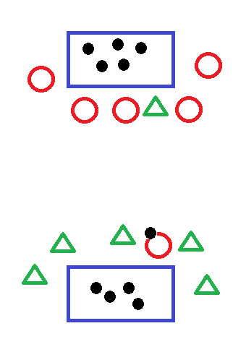
Lek, samarbete, springa, försvara och anfalla
  - Dela två lag och lägg två små mattor på golvet.
  - Placera ett antal bollar på mattorna, lika många på varje och sedan ska man skydda sin matta.
  - Laget skickar iväg en och en för att hämta en boll på andra mattan, de övriga skyddar sin matta. Om anfallaren får en hand på bollen så är den tagen och försvararna måste släppa iväg spelaren.
  - Laget som har slut på bollar har förlorat

VATTEN

- Spel på stor plan 3 x 10 minuters matcher (30 min)
- Dela tre lag
  - Två lag spelar match på stor plan
  - Tredje laget kör ”minifys” inne i lilla hallen (bara i ett roligt och lite busigt hårt tempo)
    - Skottkärra
    - Skottkärra crawl
    - Passning med en sittande spelare
    - Situpspassningar
    - …

